In the community：地域で、豊かに働き、暮らすために
○ぶらり嵐山は、2001年4月名刹天龍寺（1994年世界文化遺産認定）の門前に京都府が開設し、2006年から1階のハートプラザをNPO京都ほっとはあとセンターが運営し、府内の福祉施設とともに私たちも喫茶コーナーを担っています。外国人のお客様が増えており、メンバーはカタコトの英語を覚えてから参加するのですが、冷や汗ばかりでなかなかスムーズに言葉が出ませんが、それも良い経験です。(5.9)
○今月も同じ法人のかれん工房と共同で、西新道錦商店街の配食サービスを行いました。できるだけ、いろいろなメンバーに参加してもらうよう努めています。（on Fridays）
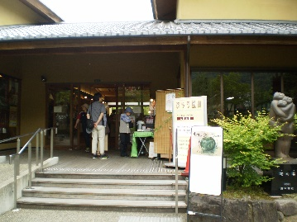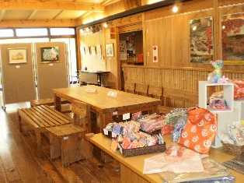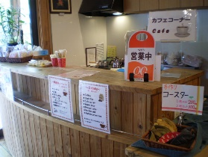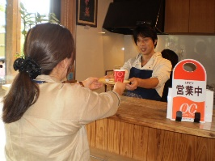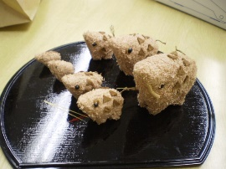
Health：こころとからだの健康のために
○GWの特別プログラムとして、作業は午前中までとし、１日は壬生寺までウォーキング、２日は具だくさん
のたこ焼きづくりと、楽しい時間を過ごしました。(5.1,5.2)
○今月も、同じ法人の西山高原工作所とかれん工房と合同で、「やさしいヨガ」を行いました。自分専用のヨ
ガマットを準備して参加されたメンバーもおられ、新しいプログラムとして継続します。(5.21)
○SFA（社会生活力）のプログラムでは、まず生活リズムについて学び、次に、新しい理論も紹介しながら
ストレス対処について学び合いました。 (5.21,5.27,5.30)
○今月も、看護師の方が訪問してくださり、メンバーと個別面談して下さいました。(5.13,5.31)
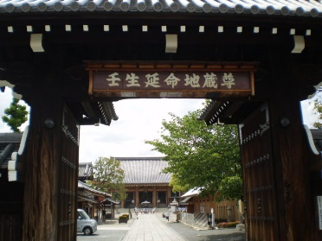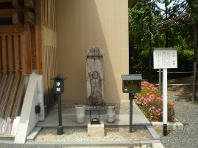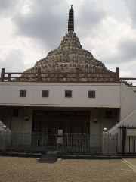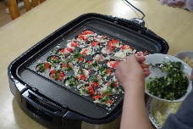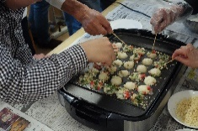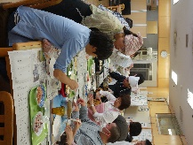
Communication Skills：人とつながるために
○今月も連日実習生が来所されることから、SSTのプログラムでは、「学生実習生に作業を説明する」を取り上げました。(5.17)
Basic Business Manner：安定して働くために
○就労支援プログラムではNHKの番組を題材に「通勤を快適にそして豊かに」と「職場でのコミュニケーシ
ョン⑥視座の転換」について学び合いました。 (5.7,5,27)また、通所開始時期が異なるメンバーのために個別
のプログラムも行っています。 (5.20)
○GWを挟んで、男性メンバーが地元中京区のスーパーで採用試験として実習に臨まれ、左京区の店舗での採
用が内定しました。６月、さらに左京区の店舗で実習されます。
Monthly Suzaku May 2019 No.3

